UNIVERSIDAD NACIONAL MAYOR DE SAN MARCOS
Universidad del Perú, Decana de América
FACULTAD DE INGENIERÍA DE SISTEMAS E INFORMÁTICA
UNIDAD DE POSGRADO


SISTEMA DE ANÁLISIS DE COMENTARIOS Y CATÁLOGO DE PRODUCTOS DESTACADOS

Nombre de la asignatura: Entornos metodológicos de desarrollo de software
Docente: Wilson Julca Mejía
Integrantes:
Dorado Torres Diego Alonso
Jurado Moreno Pedro Manuel Antonio
Nishimura Castro Carlos Antonio

Lima – Perú
2025

1. Nombre del Proyecto
InsightLiquor 360 – Sistema de Análisis de Comentarios y Catálogo de Productos Destacados.
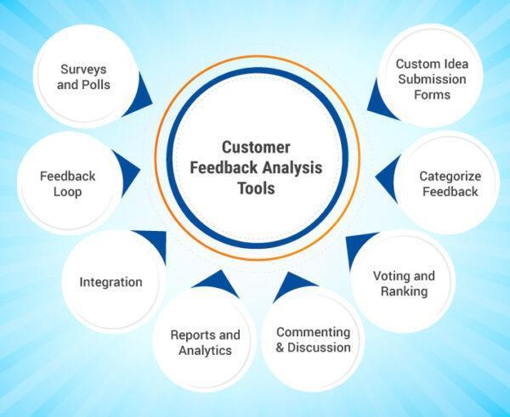

2. Problema o Necesidad que Resuelve
Contexto
Las tiendas de licorería que venden por internet reciben cada mes miles de comentarios sobre sus productos. Revisar y analizar estas opiniones manualmente lleva demasiado tiempo, retrasa la toma de decisiones, impide detectar rápidamente problemas con los productos o el servicio, y hace difícil saber qué productos gustan más a los clientes. Esto ocasiona decisiones lentas en la selección de productos, campañas de marketing poco efectivas basadas en intuición, y clientes insatisfechos que terminan buscando otras opciones donde reciben una experiencia más personalizada.
Usuarios meta
- Gerentes y analistas de tiendas online: Necesitan conocer diariamente qué tan satisfechos están los clientes, qué productos son preferidos, tendencias de gustos y precios, y detectar rápidamente comentarios negativos.
- Equipos de marketing y encargados de compras: Necesitan saber claramente cuáles productos están teniendo mayor aceptación para mejorar promociones y decidir qué productos deben negociar nuevamente con sus proveedores.
Naturaleza del reto
El proyecto es complejo porque involucra técnicas avanzadas de análisis de textos (procesamiento de lenguaje natural), modelos inteligentes como BERT y Naive Bayes, y procesos automáticos para manejar grandes cantidades de datos en la nube. Debido a que estos modelos aprenden y mejoran conforme reciben nuevos datos, el proyecto requiere realizar pruebas constantes y ajustes frecuentes.

Enfoque de gestión
El proyecto utilizará un método ágil llamado Scrum, que permite:
- Mejorar continuamente el modelo de clasificación.
- Obtener y aplicar rápidamente las sugerencias de los gerentes para mejorar el panel visual.
- Ajustar constantemente la prioridad de tareas según resultados concretos como la reducción del tiempo de análisis o el incremento en la satisfacción del cliente.

3. Objetivo del Proyecto
Entregar a las tiendas de licorería online una herramienta que analice automáticamente los sentimientos de los clientes hacia los productos, genere un catálogo actualizado con los productos mejor evaluados, y muestre en un tablero interactivo información útil y fácil de entender. Esto permitirá tomar mejores decisiones basadas en información real, mejorando la experiencia y satisfacción del cliente.

4. Descripción Funcional Breve
- Captura automática de comentarios: obtiene información desde las plataformas de comercio electrónico, encuestas post-venta y redes sociales.
- Preparación automática de datos: elimina comentarios repetidos o no válidos, y detecta automáticamente el idioma para asegurar la calidad.
- Clasificación automática de sentimientos: califica cada comentario como positivo (5 puntos), neutro (3 puntos), negativo (1 punto) o inválido (0 puntos), usando técnicas avanzadas como Naive Bayes y BERT.
- Catálogo actualizado diariamente: el sistema actualiza automáticamente cada día la lista de productos, mostrando primero aquellos con las mejores calificaciones promedio, con filtros por tipo de producto o campañas especiales.
- Tablero interactivo en web: muestra gráficos fáciles de interpretar sobre satisfacción general, temas más mencionados, impacto en ventas, e incluye filtros dinámicos que permiten personalizar la visualización según intereses específicos.

5. Tecnologías Propuestas
Capa | Tecnologías | Motivo
Modelos IA | BERT, Naive Bayes | Precisión en análisis de textos y rapidez
Backend/API | Python (FastAPI) y Node.js | Automatización y rapidez en procesos diarios
Base de datos | PostgreSQL (Clever Cloud) | Manejo eficiente y seguro de datos
Frontend | Streamlit | Desarrollo rápido y sencillo de tableros
Infraestructura | Railway, Docker | Facilidad y velocidad para actualizar el sistema
Seguridad | TLS, JWT, backups | Protección efectiva de los datos

6. Tamaño del Equipo
1. Dorado Torres Diego Alonso
2. Jurado Moreno Pedro Manuel Antonio
3. Nishimura Castro Carlos Antonio
7. Roles del Equipo
Integrante | Rol Scrum | Principales responsabilidades
Pedro Jurado | Product Owner, Scrum Master | Definir prioridades y objetivos, basándose en el valor real. Facilitar reuniones, resolver problemas y asegurar una mejora continua del equipo
Diego Dorado | Developer (ML Engineer) | Diseñar, entrenar y mejorar los modelos inteligentes que clasifican los comentarios
Carlos Nishimura | Developer (Full Stack) | Crear y mantener la base de datos, APIs y desarrollar el tablero interactivo para usuarios

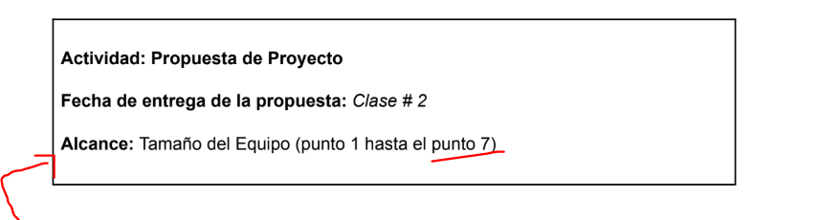
8. Alcance Inicial (Product Backlog)
● Listar entre 5 a 10 funcionalidades principales o 'historias de usuario' iniciales.
● Cada historia debe incluir criterios de aceptación.
HU01: Clasificación automática en tiempo real de comentarios por producto
Como administrador del e-commerce
Quiero que los comentarios sobre productos se clasifiquen automáticamente en tiempo real
Para monitorear la reputación de cada licor y tomar decisiones rápidas.

Como sistema, quiero clasificar automáticamente los comentarios de los usuarios en tiempo real por cada producto, para detectar rápidamente su tono y sentimiento.

Criterios de aceptación:
- El sistema debe clasificar en positivo, negativo o neutro.
- Cada clasificación debe estar vinculada al producto comentado.
- Tiempo de respuesta menor a 5 segundos.
- Precisión mayor al 80%.
HU02: Ver historial de clasificación por producto
Como administrador del e-commerce
Quiero ver un resumen histórico de comentarios clasificados por producto
Para identificar tendencias y tomar decisiones comerciales.
Criterios de aceptación:
- Debe mostrar número de comentarios positivos, negativos y neutros por producto.
- Debe incluir filtros por fecha y categoría (vino, cerveza, ron, etc.).
- Debe permitir exportar el reporte.
HU03: Corregir manualmente una clasificación incorrecta
Como administrador del e-commerce
Quiero corregir una clasificación de sentimiento si es errónea
Para asegurar que el sistema refleje adecuadamente el contenido real.
Criterios de aceptación:
- El sistema debe permitir editar el tipo de clasificación.
- Las correcciones deben almacenarse en un historial.
- El sistema debe usarlas para mejorar el modelo en futuras versiones.

HU04: Reentrenar el modelo con nuevos datos corregidos
Como desarrollador
Quiero reentrenar el modelo con comentarios corregidos manualmente
Para mejorar su precisión y adaptabilidad al lenguaje local.
Criterios de aceptación:
- El sistema debe registrar comentarios corregidos y usarlos como nuevos datos de entrenamiento.
- Debe realizar reentrenamiento sin interrumpir el servicio.
- Debe existir control de versión del modelo.
HU05: Notificar automáticamente comentarios negativos críticos
Como administrador del e-commerce
Quiero recibir alertas cuando un producto recibe múltiples comentarios negativos
Para intervenir rápidamente y evitar la pérdida de clientes.
Criterios de aceptación:
- El sistema debe enviar notificaciones si un producto recibe 3 o más comentarios negativos seguidos.
- Las notificaciones deben enviarse por correo o sistema interno.
- Debe incluir el enlace al producto y a los comentarios problemáticos.
HU06: Exportar reportes de comentarios clasificados
Como administrador del e-commerce
Quiero exportar reportes mensuales de comentarios clasificados
Para analizarlos con el equipo y tomar decisiones estratégicas.
Criterios de aceptación:
- El sistema debe permitir exportar a PDF o Excel.
- El usuario debe poder seleccionar el rango de fechas y productos.
- El reporte debe incluir resumen gráfico y tabla de comentarios clasificados.
HU07: Probar el modelo antes de pasar a producción
Como desarrollador
Quiero un entorno de pruebas donde pueda subir nuevos modelos y probar su rendimiento
Para asegurarme de que el modelo final sea estable y preciso.

Criterios de aceptación:
- Debe haber un entorno de staging para probar el modelo con comentarios reales.
- El sistema debe mostrar métricas: precisión, recall, F1-score.
- El modelo solo pasa a producción si supera el 85% de precisión.
HU08: Sugerencias automáticas basadas en sentimiento positivo
Como cliente
Quiero recibir recomendaciones de productos similares basadas en comentarios positivos
Para descubrir licores bien valorados por otros clientes.
Criterios de aceptación:
- Al ver un producto, debe sugerirse otro con alta cantidad de comentarios positivos.
- Las sugerencias deben actualizarse dinámicamente según nuevos comentarios.
- Deben mostrarse en la parte inferior de la ficha del producto.
HU09: Filtrar comentarios inapropiados antes de clasificar
Como sistema de moderación automática
Quiero detectar y ocultar comentarios ofensivos o inapropiados antes de clasificarlos
Para proteger la reputación del e-commerce y evitar mostrar lenguaje indebido.
Criterios de aceptación:
- El sistema debe identificar palabras ofensivas o lenguaje vulgar.
- Si se detecta contenido ofensivo, debe marcarse como "requiere moderación".
- Esos comentarios no deben ser clasificados ni publicados automáticamente.
HU10: Entrenamiento del modelo con jerga local (peruana)
Como desarrollador
Quiero que el modelo entienda y clasifique correctamente comentarios que usen jerga peruana
Para mejorar la comprensión real del sentimiento del cliente.
Criterios de aceptación:
- El modelo debe ser entrenado con ejemplos locales (ej. “esta chela es bravaza” = positivo).
- Debe alcanzar mínimo 80% de precisión con ese vocabulario.
- Debe permitir actualización continua del glosario local.
HU11: Dashboard de la clasificación de los comentarios
Como usuario administrador,
quiero disponer de un dashboard interactivo que muestre la clasificación de los comentarios,
para visualizar fácilmente el estado general y las tendencias en la opinión de los clientes.
Criterios de aceptación:
- El dashboard debe mostrar gráficos con la cantidad de comentarios positivos, negativos y neutrales.
- Debe incluir filtros por producto y por rango de fechas.
- La información debe actualizarse automáticamente conforme llegan nuevos comentarios.
- El dashboard debe ser accesible desde la aplicación web principal.

9. Historias de Usuario y Tablero Kanban
● Redactar historias de usuario claras usando el formato "Como [rol], quiero
[acción], para [beneficio]".
HU01: Clasificación automática en tiempo real de comentarios por producto
Como administrador del e-commerce
Quiero que los comentarios sobre productos se clasifiquen automáticamente en tiempo real
Para monitorear la reputación de cada licor y tomar decisiones rápidas.
HU02: Ver historial de clasificación por producto
Como administrador del e-commerce
Quiero ver un resumen histórico de comentarios clasificados por producto
Para identificar tendencias y tomar decisiones comerciales.
HU03: Corrección manual de clasificaciones
Como administrador del e-commerce
Quiero corregir una clasificación de sentimiento si es errónea
Para asegurar que el sistema refleje adecuadamente el contenido real.
HU04: Reentrenar el modelo con nuevos datos corregidos
Como desarrollador
Quiero reentrenar el modelo con comentarios corregidos manualmente
Para mejorar su precisión y adaptabilidad al lenguaje local.
HU05: Notificar automáticamente comentarios negativos críticos
Como administrador del e-commerce
Quiero recibir alertas cuando un producto recibe múltiples comentarios negativos
Para intervenir rápidamente y evitar la pérdida de clientes.
HU06: Exportar reportes de comentarios clasificados
Como administrador del e-commerce
Quiero exportar reportes mensuales de comentarios clasificados
Para analizarlos con el equipo y tomar decisiones estratégicas.
HU07: Probar el modelo antes de pasar a producción
Como desarrollador
Quiero un entorno de pruebas donde pueda subir nuevos modelos y probar su rendimiento
Para asegurarme de que el modelo final sea estable y preciso.

HU08: Sugerencias automáticas basadas en sentimiento positivo
Como cliente
Quiero recibir recomendaciones de productos similares basadas en comentarios positivos
Para descubrir licores bien valorados por otros clientes.
HU09: Filtrar comentarios inapropiados antes de clasificar
Como sistema de moderación automática
Quiero detectar y ocultar comentarios ofensivos o inapropiados antes de clasificarlos
Para proteger la reputación del e-commerce y evitar mostrar lenguaje indebido.
HU10: Entrenamiento del modelo con jerga local (peruana)
Como desarrollador
Quiero que el modelo entienda y clasifique correctamente comentarios que usen jerga peruana
Para mejorar la comprensión real del sentimiento del cliente.
● Publicarlas en un tablero Kanban (Trello, Jira, o similar).
https://trello.com/invite/b/68157fd399d6ea139a46e42e/ATTIec1177e1687486c10db9789df456985aA54F1387/clasificacion-de-comentarios-automatico-encommerce
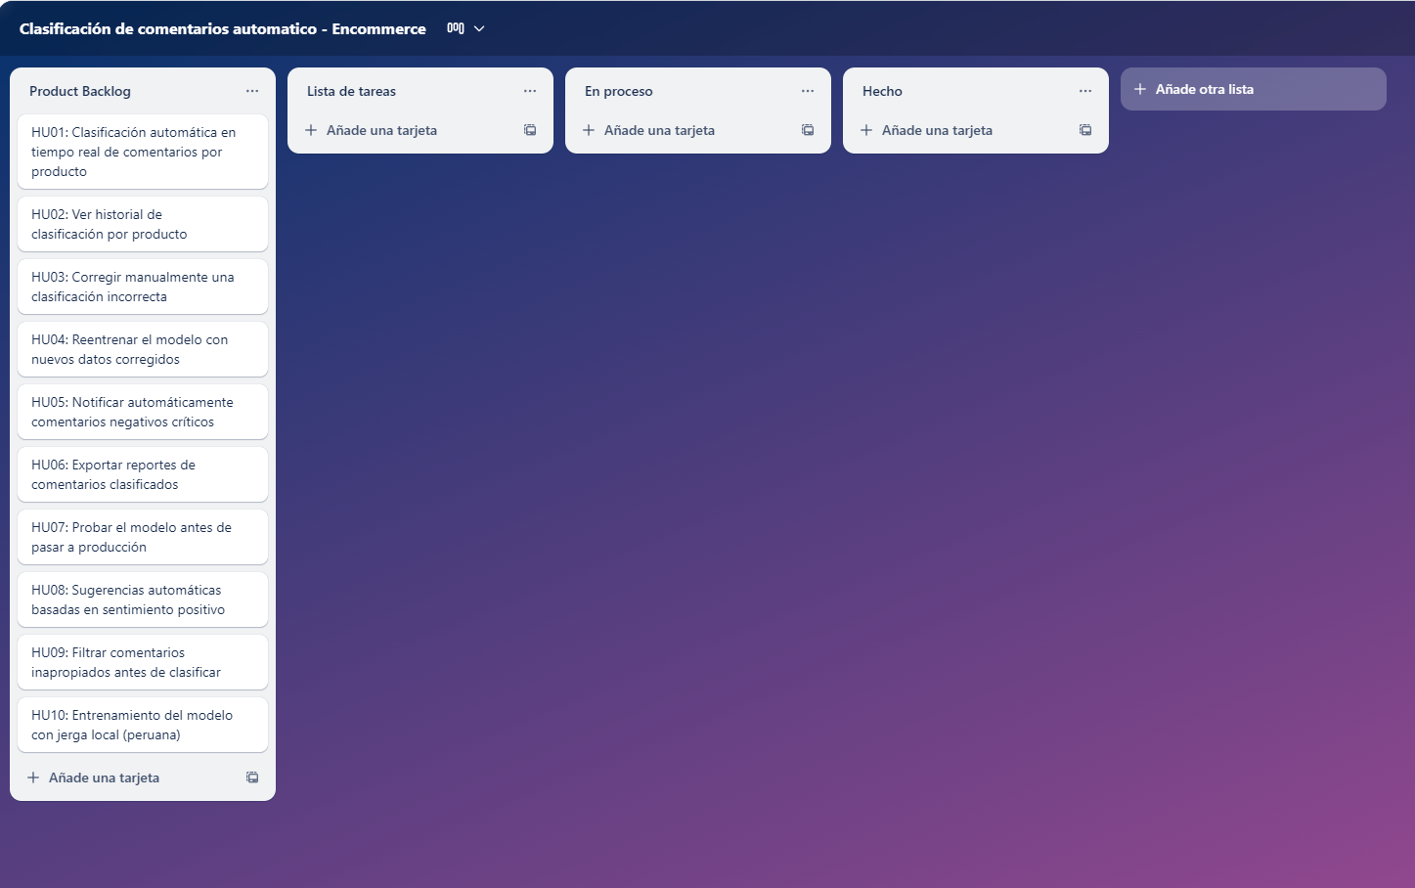
10. Visión de Iteraciones
Duración propuesta del Sprint: Proponemos utilizar Sprints de dos semanas. Esta duración logra un equilibrio entre la necesidad de entregar software funcional rápidamente y la sobrecarga de la planificación, revisiones y retrospectivas del Sprint. Permite al equipo obtener retroalimentación con frecuencia y adaptarse a los cambios de manera efectiva.
Enfoque del Sprint 1:
HU01: Clasificación automática en tiempo real de comentarios por producto
HU02: Ver historial de clasificación por producto
HU09: Filtrar comentarios inapropiados antes de clasificar
Enfoque del Sprint 2:
HU03: Corregir manualmente una clasificación incorrecta
HU04: Reentrenar el modelo con nuevos datos corregidos
HU10: Entrenamiento del modelo con jerga local (peruana)
Enfoque del Sprint 3:
HU05: Notificar automáticamente comentarios negativos críticos
HU06: Exportar reportes de comentarios clasificados

Enfoque del Sprint 4:
HU07: Probar el modelo antes de pasar a producción
HU08: Sugerencias automáticas basadas en sentimiento positivo
Justificación:
Los Sprints iniciales se centran en establecer la clasificación central y las funcionalidades de manejo de datos.
Los Sprints posteriores se basan en esta base, agregando funcionalidades más complejas.
El Sprint final asegura la calidad y agrega la función de recomendación orientada al cliente.
Esta división permite la entrega temprana de un producto utilizable e incorpora la retroalimentación en Sprints posteriores.

11. Aplicación de Prácticas Ágiles
GitFlow:
Utilizaremos una rama principal (main) para el código listo para producción.
Una rama de desarrollo (develop) servirá como la rama de integración para el desarrollo en curso.
Se crearán ramas de funcionalidades (feature branches) para cada Historia de Usuario.
Las solicitudes de extracción (Pull Requests) serán obligatorias para fusionar las ramas de funcionalidades en la rama de desarrollo, lo que garantizará la revisión del código.
Se utilizarán ramas de corrección rápida (hotfix branches) para problemas críticos de producción.
TDD (Desarrollo Dirigido por Pruebas):
Implementaremos TDD (Desarrollo Dirigido por Pruebas) de manera estratégica, enfocándonos inicialmente en la Historia de Usuario HU01: 'Clasificación automática en tiempo real de comentarios por producto'. Esta historia es fundamental ya que establece la base para la funcionalidad central del sistema.
Nuestro enfoque de TDD seguirá el ciclo Red-Green-Refactor:
Red (Fallo): Primero, escribiremos pruebas unitarias que definan el comportamiento esperado del algoritmo de clasificación. Estas pruebas fallarán inicialmente porque aún no se ha implementado el código de clasificación. Las pruebas se centrarán en aspectos como:
Verificar que el algoritmo clasifica correctamente comentarios con diferentes polaridades (positiva, negativa, neutra).

Asegurar que la clasificación se asocia correctamente al producto correspondiente.
Validar que el tiempo de respuesta de la clasificación se mantiene dentro del umbral de 5 segundos.
Probar la precisión del algoritmo en diferentes escenarios, incluyendo casos límite y entradas inesperadas.
Green (Éxito): A continuación, escribiremos el código de clasificación mínimo necesario para que las pruebas definidas en el paso 'Red' pasen. Esto implica implementar el algoritmo de clasificación (utilizando BERT, Naive Bayes, o una combinación) de manera iterativa, centrándonos en satisfacer los requisitos de las pruebas.
Refactor (Mejora): Finalmente, refactorizaremos el código para mejorar su diseño, legibilidad y eficiencia, sin alterar su comportamiento. Esto puede incluir la optimización del algoritmo, la extracción de código duplicado o la mejora de la estructura del código.
El uso de TDD en HU01 nos permitirá:
Mejorar la calidad del código: Al escribir las pruebas primero, definimos claramente los requisitos y evitamos la ambigüedad en la implementación.
Aumentar la confianza: Las pruebas automatizadas proporcionan una red de seguridad, permitiéndonos realizar cambios en el código con la confianza de que no se introducirán errores.
Facilitar el mantenimiento: Un código bien probado es más fácil de entender, modificar y mantener a largo plazo.
Guiar el desarrollo: Las pruebas actúan como una especificación ejecutable, guiando el proceso de desarrollo y asegurando que el código cumple con los requisitos.

Programación en Pareja (Pair Programming):
La programación en pareja se utilizará para tareas complejas, como la configuración de las canalizaciones de datos iniciales y la integración del modelo BERT (partes de HU01 y HU04). Esto promueve el intercambio de conocimientos y la calidad del código.
Revisión de Pares (Peer Review):
Además de las solicitudes de extracción, realizaremos revisiones de código entre pares dentro del Sprint. Esto implica que los desarrolladores revisen el código de los demás para identificar posibles problemas y garantizar el cumplimiento de los estándares de codificación.

12. Posibles Restricciones
Tiempo: La viabilidad del proyecto está limitada por el plazo de 3-4 Sprints. Esto requiere una priorización cuidadosa y un enfoque en la entrega del valor central.
Disponibilidad de Datos: El acceso a un conjunto de datos suficientemente grande y representativo de los comentarios de los clientes, especialmente con la jerga peruana, es fundamental para entrenar los modelos. Los retrasos o las limitaciones en el acceso a los datos podrían afectar el cronograma del proyecto y la precisión del modelo.
Complejidad del Modelo: La complejidad de los modelos de PNL (BERT, Naive Bayes) puede introducir desafíos imprevistos en términos de tiempo de entrenamiento, requisitos de recursos y optimización.
Complejidad de la Integración: La integración con las API y las bases de datos de la plataforma de comercio electrónico puede presentar obstáculos técnicos o dependencias de equipos externos.

